Выборы Молодежного парламента Свердловской области.
Голосование на выборах пройдет с 26-28 февраля на платформе миксо.рф

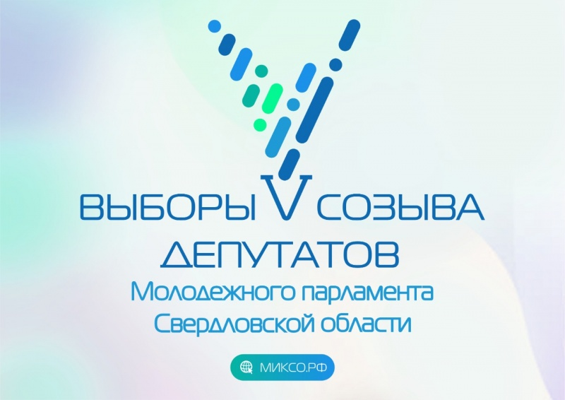
В Свердловской области стартовала избирательная кампания по выборам Молодежного парламента Свердловской области.
Положение о выборах депутатов Молодежного парламента Свердловской области, утверждено Постановлением Избирательной комиссии Свердловской области от 29 декабря 2020 года №39/295.
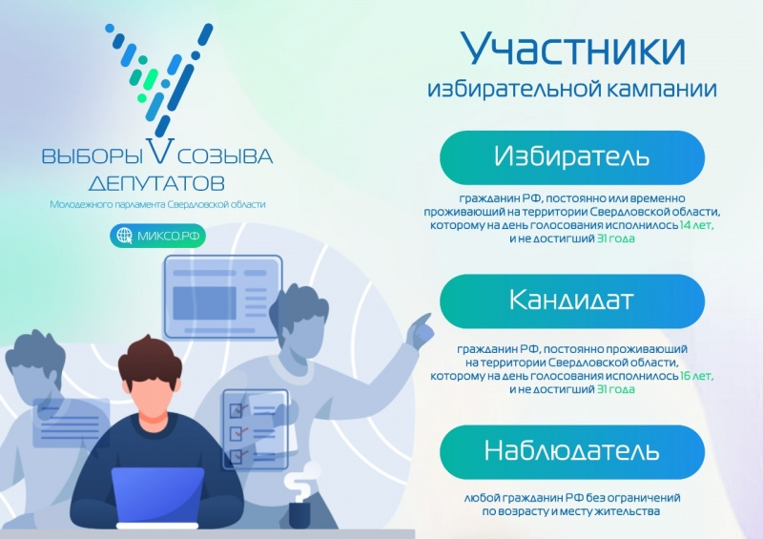
Впервые вся кампания – выдвижение кандидатов, агитация, само голосование и подведение его итогов – будет проходить в интернете на платформе миксо.рф .
Все, что нужно сделать для участия в избирательной кампании – это стать зарегистрированным пользователем платформы.
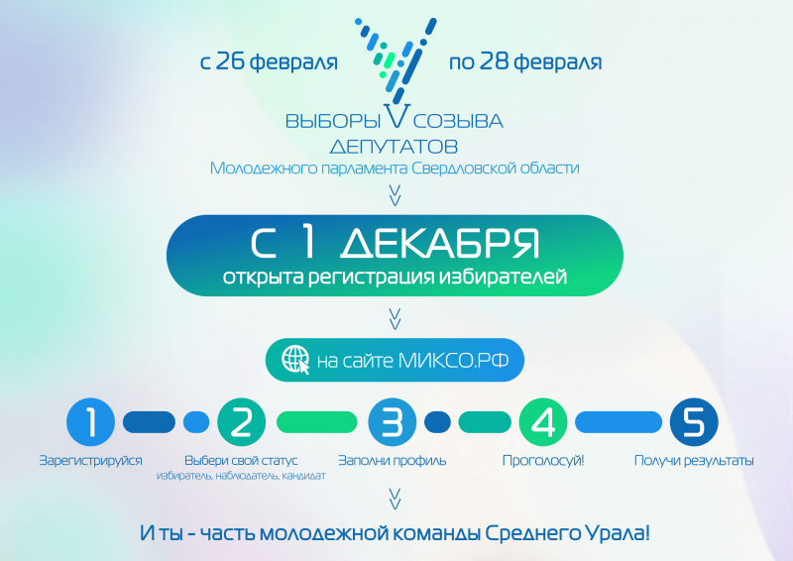
Принять участие в выборах в качестве избирателей могут молодые жители области в возрасте от 14 до 31 года, баллотироваться в депутаты можно с 16 лет, а наблюдать за процессом первых полноценных выборов в интернет-пространстве смогут все желающие без ограничений по возрасту или месту жительства.
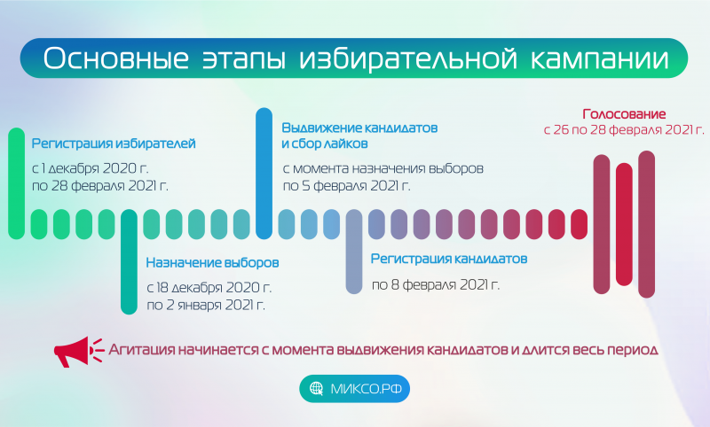
Все правила участия в выборах Молодежного парламента Свердловской области V созыва размещены на платформе миксо.рф.
Став участником этой избирательной кампании, вы первыми сможете опробовать голосование на основе технологии блокчейн. Она не только обеспечивает тайну голосования, но и позволяет избирателю проверить, верно ли учтен его голос!
Информация о ходе избирательной кампании в сети Интернет:
Страницы Молодежной избирательной комиссии – |  | http://ikso.org/mik/
в социально сети «ВКонтакте» | https://vk.com/mik_so
в социально сети «Instagram» | https://www.instagram.com/mikso_1/
Нижнесергинский район входит в состав Красноуфимского двухмандатного избирательного округа № 18. Информация о выдвинутых кандидатах на странице окружной избирательной комиссии в социально сети «ВКонтакте» https://vk.com/tik_ksk.
В личном кабинете на платформе миксо.рф. зарегистрированные избиратели могут ознакомиться с информацией кандидатах и поставить лайки в поддержку их выдвижения. Только при условии, что кандидаты наберут по 70 голосов (лайков), они будут допущены до участия в голосовании 26-28 февраля.

